プロジェクトタイトル : 起業支援プラットフォーム

37期 Bクラス GoodDevチーム

作成日 : 2019/08/28 最終修正日 : 2019/10/14 作成者 : キム・ナムギョン 修正者 : キム・ナムギョン

名前 : チョ・ヨンギョン

ソン・ジェフン

キム・ナムギョン

リム・チャンミン

1. プロジェクト主題

ビクデータを活用した起業支援プラットフォーム。

1. プロジェクト企画背景・目標

自分のアイデアを持って新しい事業を始めようとする人々に特許関連手続きを含めて起業までの過程を支援しようとする考えから始めました。

現在特許公共データベースに登録している特許情報を基盤に自分のアイデアが他の特許と似ているかどうかを確認し、若しそれが似ているとしたらその特許保持者と仮契約で合意するのができる機能を提供しようとします。

特許関連問題を解決したら、市場に出せる時、Crawlingでオンラインショップからの似ている製品たちのデータを集めて主要お客様や平均値段を把握することができるようにします。

具体化されたアイデアが試製品になった時には起業希望者に製品を市場に出せる前に匿名の消費者が参加しるアンケート機能と実際リリースのため小規模のクラウドファンディングに進められる環境を提供しようとしています。

主要ターゲットは起業アイデアを持っているのに特許・関連市場について支援が必要な起業準備者を対象をして、特定分野に興味を持って新しい製品を接したいと思う多くの消費者たちです。または、 起業準備者と協力したいと思う企業のお客様も対象になります。

1. 主要機能
   1. 主要機能分類
      1. 特許DBを使った特許情報検索機能

会員が欲しい製品、特許情報などを特許DBで探します。特定産業分野・特許名・特許保持者名で検索する機能を提供します。

* + 1. 特許保持者との特許関連仮契約機能

会員が使いたいと思う特許がもう他の人が保持している場合、該当特許保持者と特許使用に関する仮契約書を作成するのができます。仮契約書は上段で統合ファイルをダウンロードして作成ができるし、特許保持者は別のページで承認可否を決められます。

* + 1. 匿名のアンケート機能

会員が市場に製品をリリースする前に匿名会員を対象にアンケートを進行できる環境を提供します。この時、他の会員は自由に参加するのができるし、アンケートが終わったらマイページでその結果を確認できます。

* + 1. 製品と関する市場調査機能

製品やアイデアと関するキーワードを検索するのができます。検索結果はオンラインショップからのCrawling結果をすぐ確認できます。この機能を使って会員は自分の製品・アイデアと似ている製品たちの形や普通呼ばれる名前、平均値段を確認できます。

* + 1. クラウドファンディング機能

会員が正式にリリースする前に、または小規模でリリースしたいと思う時、クラウドファンディングをしてリリースに必要な資金を集まるのができます。目標資金と日を決めて、他の会員から自由に投資をもらえます。投資者たちは自分が投資したい金額を決めた後決済APIを通して決済するのができます。

* + 1. リアルタイムチャート機能

円満なコミュニケーションをため、特に決められた主題がないメインページの匿名チャートとクラウドファンディング製品の担当者との１：１チャートができます。クラウドファンディングの場合は製品の状態や正式リリースの日などのお知らせの目的もあります。

1. 主要画面 UI

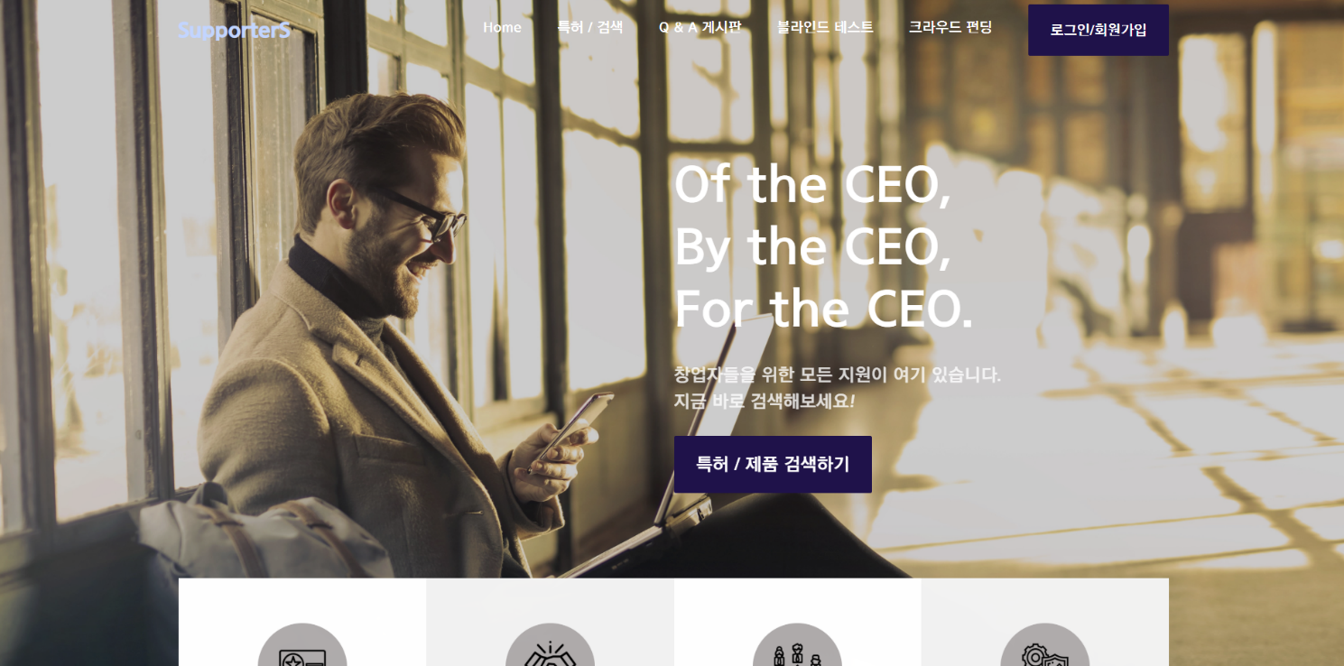

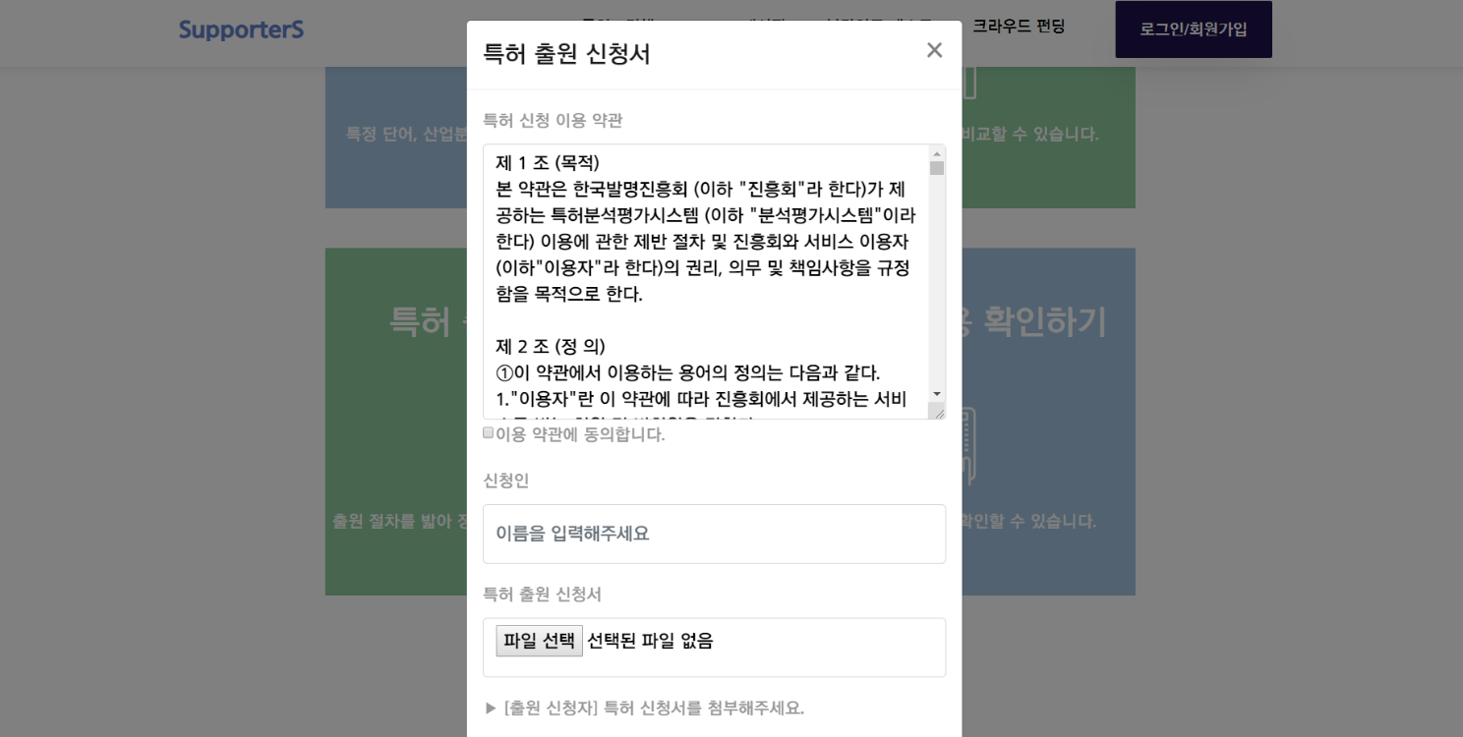

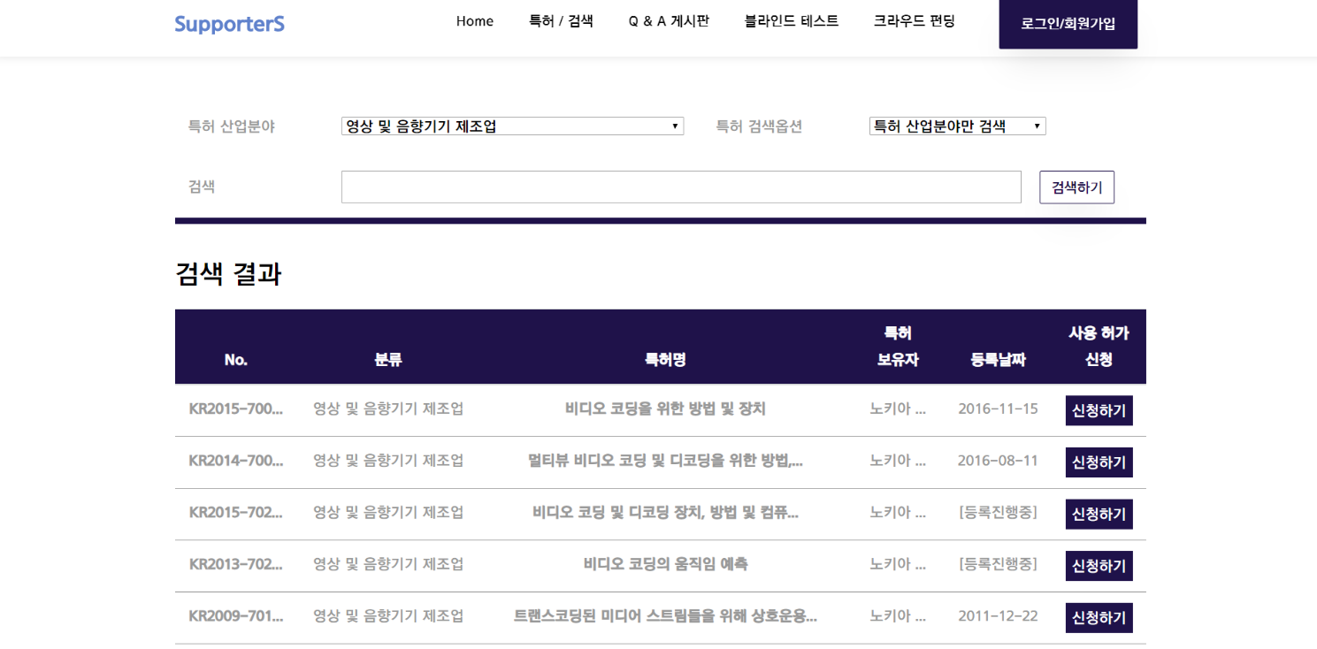

1. 開発環境・使用技術
   1. 開発環境

Java 8SE, STS 3.9.3 , HTML5 , Chrome , Oracle 11g, AWS Server/DataBase

* 1. 使用技術

Crawlling(Python , R) / HTML / CSS3 / Bootstrap / JavaScript / Ajax /

Java / Spring / Oracle DB RDS / AWS ( Amazon Web Server)

1. 役割分担

TeamLeader チョ・ヨンギョン　全判的プロジェクト管理 / Front-End

MainCorder ソン・ジェフン　DB設計 / Back-End

SubCorder キム・ナムギョン　(Main) Front-End

SubCorder イム・チャンミン　Crawling(Main) /Back-End